**Sword & Magic PC版游戏说明书**

目录

**1、** **游戏介绍** 2

**2、** **基本按键操作** 2

**3、** **游戏界面操作** 2

A、 标题画面 2

B、 模式选择画面 3

C、 职业选择画面 3

D、 战斗画面 4

**4、** **职业说明** 6

**5、** **卡牌说明** 6

1. **游戏介绍**

本游戏使用全新的攻防机制以及不一样的角色设计，rpg类型的卡牌游戏，添加全新的野怪设定，将rpg游戏实现在桌游的圆桌之上，它不再是一个三国杀类型的单纯卡牌游戏，它是一个结合了rpg元素的，拥有不同机制，不同玩法，不同乐趣的全新卡牌类型。

1. **基本按键操作**

本游戏全程由鼠标控制。

1. **游戏界面操作**
2. 标题画面

玩家双击游戏主程序—SwordMagic.exe即可看到游戏标题画面。通过鼠标左键点击可选择开始游戏、结束游戏。左下角三行分别为：渲染节点数，渲染次数，帧数。

【开始游戏】：开始新游戏

【结束游戏】：退出游戏

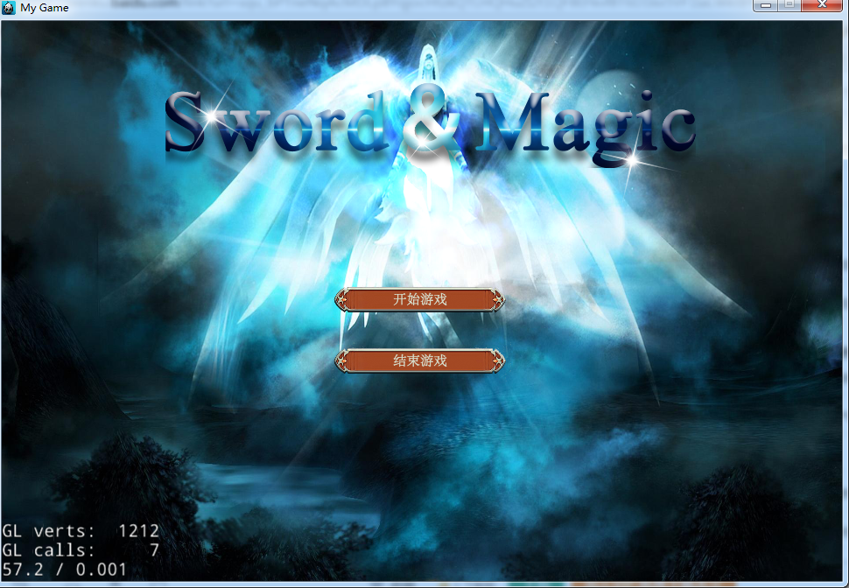

图1 标题画面

1. 模式选择画面

点击开始游戏后，进入模式选择画面，点击黄色“左箭头”、“右箭头”按键可选择“1 vs 1”、“1 vs 3”模式。点击确定，进入职业选择画面。

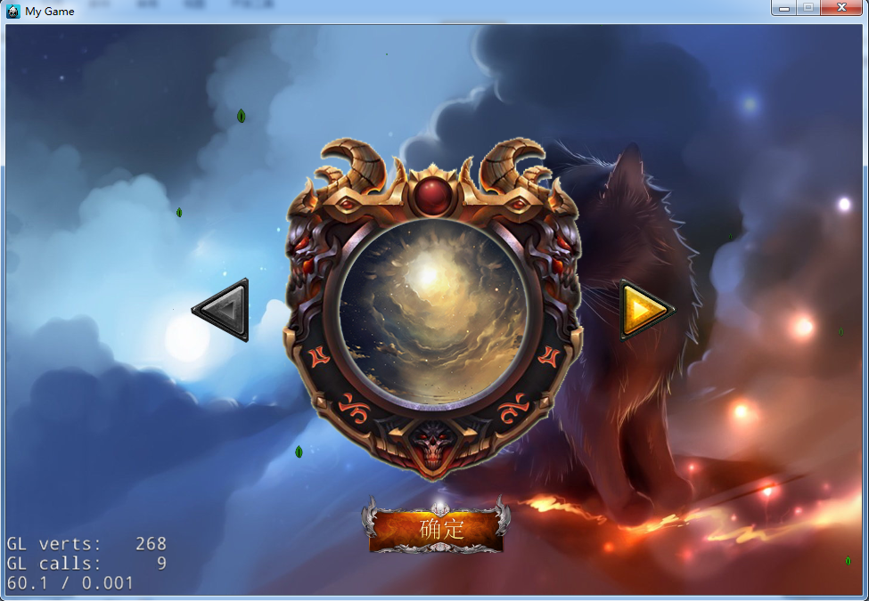

图2 模式选择画面

1. 职业选择画面

确定模式后，进入职业选择画面。点击“法师”、“战士”图标至图标显红色可选色玩家职业（职业特点在《Sword & Magic PC版游戏说明书》：4职业说明中详细说明）。职业选择完毕后，点击确定，进入战斗画面，开始战斗。

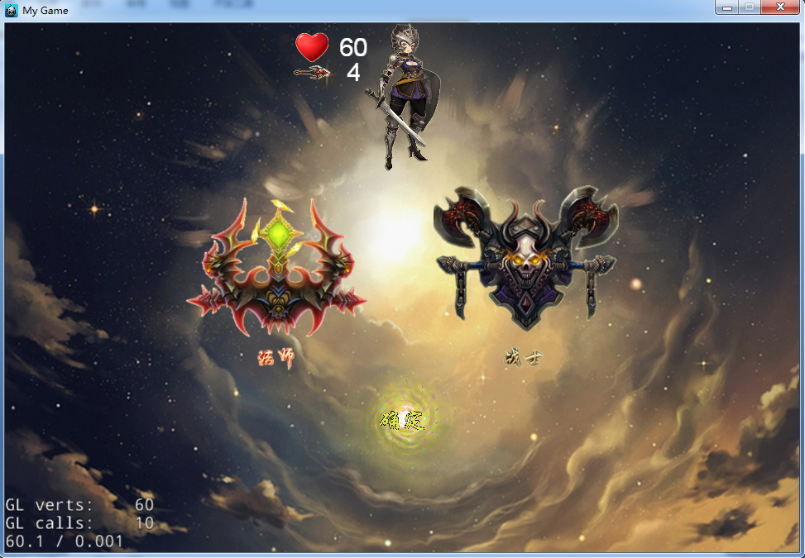

图3 职业选择画面

1. 战斗画面

进入战斗画面，开始战斗。

人物的左上方分别显示了角色的“血量”以及“攻击力”。

画面正下方为玩家卡牌，卡牌显示卡牌名称以及卡牌功能。

点击卡牌，卡牌将自动上移，当“确定”显黄色时，点击确定即可出牌（如卡牌有指向性，点击确定前需点击对应的角色，如正上方对手），点击取消或再次点击卡牌，则取消使用此卡牌，卡牌自动下移回原位置。

玩家卡牌上方（对应对手卡牌下方）紫色长条为出牌时间，长条缩短至消失后自动结束本回合。玩家卡牌左上方（对应对手卡牌左下方）方形图标为卡牌遗留效果。玩家完成出牌后，点击“结束回合”结束玩家该出牌回合。

当对手血量小于或等于0时，战斗胜利。战斗胜利后，点击画面中间“返回”按键进入“职业选择画面”，选择职业，重新开始该模式战斗。

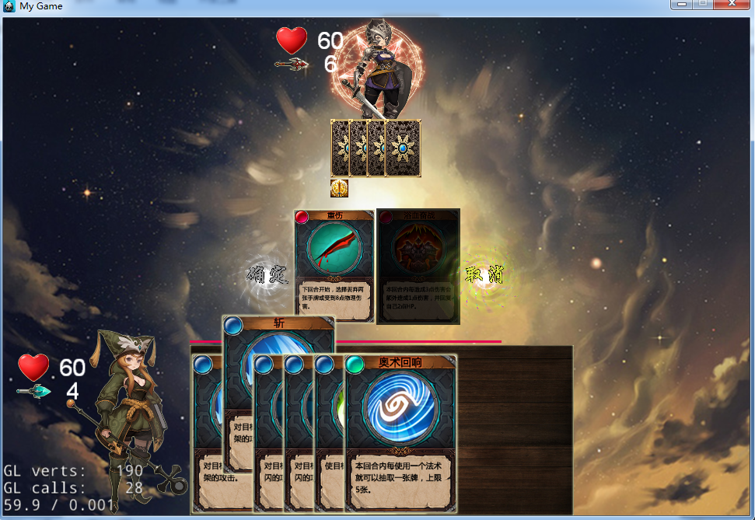

图4 战斗画面

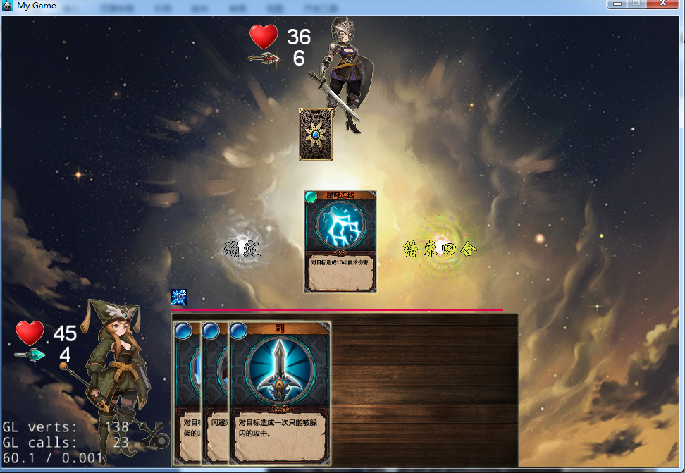

图5 战斗画面

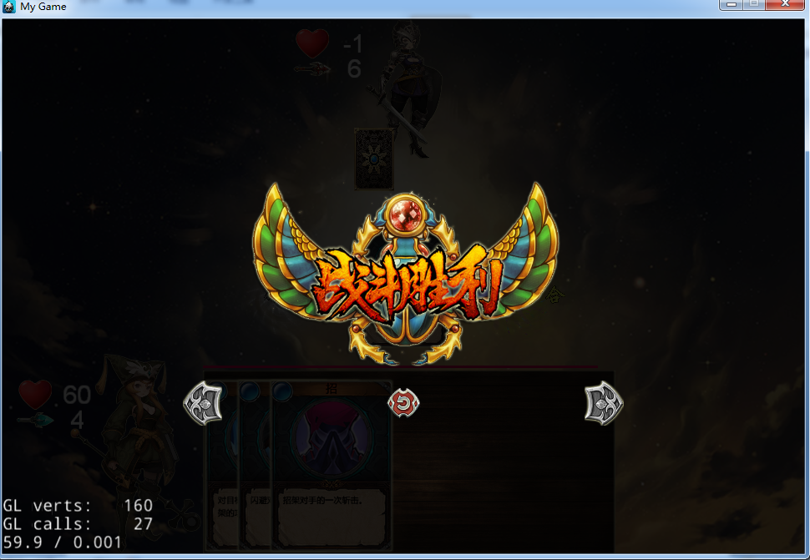

图4 战斗胜利画面

1. **职业说明**

本游戏包含两个职业选择：战士、法师。

【战士】：血量为60，初始攻击力为6。

职业特技：武器精通，当装备武器时，攻击力+1

【法师】：血量为60，初始攻击力为4

职业特技：火球术,将一张火焰基础牌当做火球丢出，造成等同于攻击力的伤害

1. **卡牌说明**

**基础牌**

【刺】：p1刺p2

【斩】：p1斩p2

【招】：p1应对一次斩

【闪】：p1应对一次刺

【治疗石】：p1回复8hp

**法术牌**

表 1

|  |  |  |
| --- | --- | --- |
| 直接攻击类 | | |
| 职业 | 牌名 | 效果 |
| 战士 | 致死打击 | p1对p2造成5点物理伤害，并使目标在下一轮中受到的治疗降低80% |
| 魔法师 | 星穹连线 | p1对p2造成10点奥术伤害 |

表2

|  |  |  |
| --- | --- | --- |
| buff类型 | | |
| 职业 | 牌名 | 效果 |
| 战士 | 浴血奋战 | p1本回合内每造成3点伤害就会额外造成1点伤害，并治疗自己2点生命 |
| 魔法师 | 奥术回响 | p1本回合内每使用一个法术，就可以抽取一张牌，上限5张 |

表3

|  |  |  |
| --- | --- | --- |
| debuff类型 | | |
| 职业 | 牌名 | 效果 |
| 战士 | 重伤 | p2下回合开始选择丢弃两张手牌或受到8点物理伤害 |
| 魔法师 | 奥术动荡 | p2下回合每使用一张牌或技能就需要丢弃一张牌 |

表4

|  |  |  |
| --- | --- | --- |
| 防御类型 | | |
| 职业 | 牌名 | 效果 |
| 战士 | 剑在人在 | 只要装备有武器，下一轮就可以无视所有物理伤害 |
| 魔法师 | 寒冰屏障 | 下一轮无视所有伤害，但是将跳过自己的行动阶段 |

表5

|  |  |  |
| --- | --- | --- |
| 控制类型 | | |
| 职业 | 牌名 | 效果 |
| 战士 | 风暴之锤 | 使目标下一回合行动阶段被跳过，并造成4点自然伤害 |
| 魔法师 | 变羊 | 使目标下一回合被跳过，并回复3点生命，奥术，但目标的的所有效果将消失 |

表 6

|  |  |  |
| --- | --- | --- |
| 过牌类型 | | |
| 职业 | 牌名 | 效果 |
| 战士 | 天神下凡 | 抽取2张牌并在本回合获得+4攻击力 |
| 魔法师 | 唤醒 | 抽取2张牌并回复10点生命 |

表7

|  |  |  |
| --- | --- | --- |
| aoe类型 | | |
| 职业 | 牌名 | 效果 |
| 战士 | 横扫 | 本回合所有攻击可以命中一个随机敌人，造成一半的伤害 |
| 魔法师 | 彗星风暴 | 召唤7颗彗星攻击随机敌人，每颗彗星造成2点伤害，每个人最多被3颗彗星击中 |